Debate: Prevención de la VG en emergencias
Duración prevista: 10 minutos
Objetivo: reflexionar sobre la importancia de la prevención de la VG en emergencias
Invite a las personas participantes a compartir sus ideas en sesión plenaria en relación con la siguiente afirmación: “En una situación de emergencia aguda, se debe priorizar la respuesta a las personas sobrevivientes de VG por sobre el trabajo de prevención”.
- ¿Qué opina usted?
- ¿Está de acuerdo?
- ¿Por qué sí o por qué no?
- ¿Puede dar un ejemplo de actividad de prevención que pueda implementarse al inicio de una emergencia?
Consideraciones básicas:
- Las acciones de prevención relativamente sencillas pueden salvar vidas y tienen que implementarse inmediatamente al inicio de una emergencia. La prevención de la VG suele recibir menos atención durante las emergencias graves, ya que se considera menos urgente que prestar apoyo a las personas sobrevivientes. Las actividades de prevención pueden percibirse como medidas a largo plazo que deben considerarse en una fase posterior del desplazamiento. Sin embargo, las acciones de prevención pueden salvar vidas, dado que pueden impedir que se produzca la violencia, o reducir la frecuencia y gravedad de la violencia si ya se ha producido.
- Aunque las crisis pueden exacerbar las desigualdades de género preexistentes y aumentar el riesgo de VG, también brindan oportunidades para el cambio social. Puede haber cambios en los roles, actitudes, creencias y prácticas convencionales, o nuevas oportunidades para debatir temas que antes estaban proscritos. Puede abrirse un espacio para construir normas sociales y culturales positivas que desafíen la VG y una cultura de impunidad para los perpetradores.
- Dado el carácter cada vez más prolongado de las crisis humanitarias, la promoción de normas sociales y de género positivas desde el inicio de la respuesta de emergencia proporciona una base para los esfuerzos continuos durante la crisis y sienta las bases para las intervenciones a más largo plazo, al reconocer que los cambios de actitudes, creencias y prácticas pueden llevar tiempo.
- Garantice que estén en marcha los servicios esenciales de salud y apoyo psicosocial, como mínimo, antes de iniciar actividades más transformadoras de cambio de las normas sociales y los sistemas. Esta es también una de las disposiciones de la Política de VG del ACNUR, que establece que deben existir servicios de respuesta al iniciar una programación que pretenda transformar los sistemas y las normas sociales que perpetúan la desigualdad de género y la discriminación.
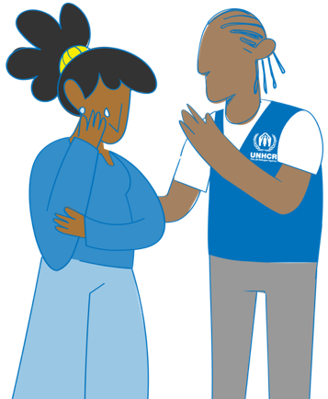
- Ejemplos de actividades de prevención al inicio de una emergencia: promover la participación de mujeres y niñas y crear oportunidades para una mayor toma de decisiones desde el inicio de la emergencia. La participación es un aspecto clave del empoderamiento. El empoderamiento es un proceso que significa que las mujeres pueden asumir el control de sus vidas, entre otras cosas al tomar decisiones, establecer sus propias agendas, adquirir habilidades (o hacer que se reconozcan sus habilidades y conocimientos), resolver problemas y desarrollar la autosuficiencia. Informe a los participantes que a lo largo de la sesión se tendrá la oportunidad de explorar más actividades relacionadas con la participación. (Estándar Mínimo Interinstitucional para la Violencia de Género 13).
- Destaque que la VG no se denuncia por muchas razones (entre ellas, el miedo al estigma o a las represalias, la escasa disponibilidad o accesibilidad de proveedores de servicios de confianza, la impunidad de los perpetradores y la falta de conocimiento de los beneficios de buscar atención). Los casos registrados representan solo una pequeña fracción del total general de incidentes, y siempre debe suponerse que se está produciendo VG. La obtención de datos de prevalencia no es prioritaria al inicio de una emergencia y las medidas de prevención y respuesta deben ponerse en marcha sin necesidad de pruebas ni indicios.

